步骤一：安装lv_font_conv工具

参考该文档： **https://blog.csdn.net/cnicfhnui/article/details/113665913**

步骤二：生成外部字库文件

在lv_font_conv工具输入命令行：

**lv_font_conv --no-compress --format lvgl --font "E:\Project_Code\JK\Font\font_otf\SiYuanHeiTi-Regular\SourceHanSansCN-Regular-2.otf " -r 0x0000-0x9fff --font "E:\Project_Code\JK\FONT\font_otf\SiYuanHeiTiGoogleBan\NotoSansCJK-Regular-1.otf" -r 0xAC00-0xD7AF -o "E:\Project_Code\JK\FONT\SiYuan24.c" --bpp 2 --size 24**

代码分析：

"E:\Project_Code\JK\Font\font_otf\SiYuanHeiTi-Regular\SourceHanSansCN-Regular-2.otf"： 第一个字体文件地址

"E:\Project_Code\JK\FONT\font_otf\SiYuanHeiTiGoogleBan\NotoSansCJK-Regular-1.otf"：

第二个字体文件地址

"E:\Project_Code\JK\FONT\SiYuan24.c"：生成.c文件地址 也可生成.bin文件

0x0000-0x9fff：全字库范围

0xAC00-0xD7AF：韩文、朝鲜文范围（第一种字体文件不能生成韩文所以需要两种）

bpp 2：抗锯齿 2像素

size 24：大小 24

步骤三：生成内部字库文件

内部字库文件生成可以直接用lvgl在线字体转换器生成： [**https://lvgl.io/tools/fontconverter**](https://lvgl.io/tools/fontconverter)

字体文件：SourceHanSansCN-Regular-2.otf

Range：0x0000-0x1EFF

Symbols:缝纫机各个机械部件可能有动作请您注意安全是否升级系统正在识别程序面 板主电字体失败重新启动语音资源异常为丢失或版本与不对应。按确认键库无存储设备 插入盘周一二三四五六七八九十日报警页文控驱触摸屏校准成功依次下光标

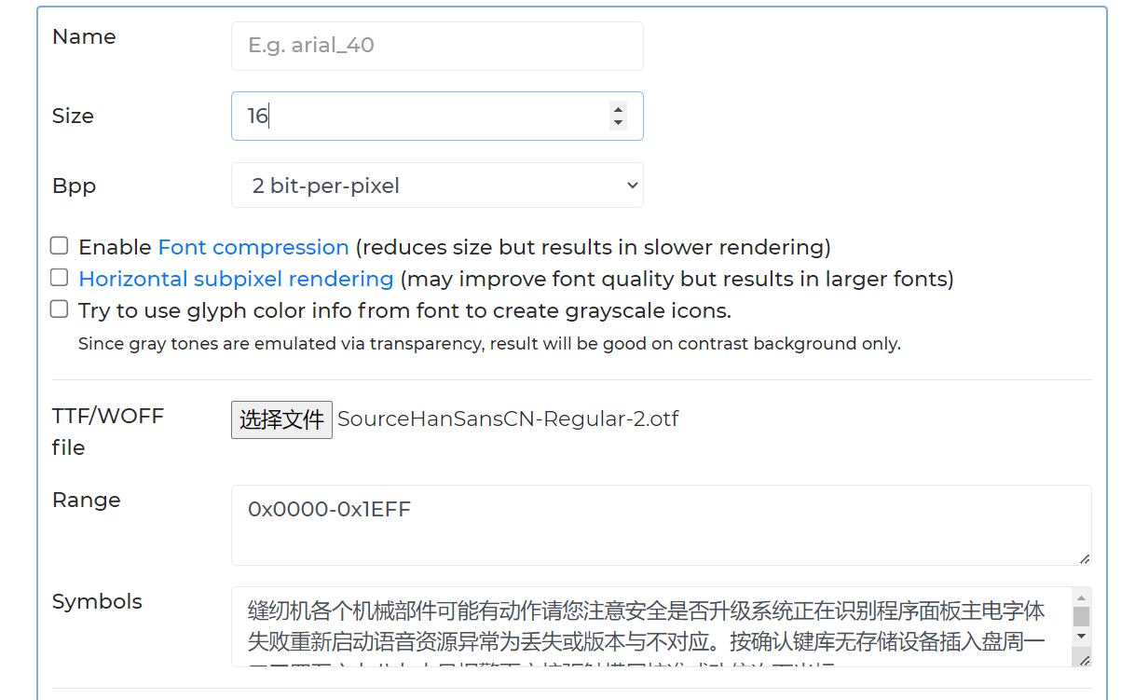

**生成字库所需的otf文件已在该文件夹下。**

步骤四：修改生成的字库文件

根据生成字符的显示效果，修改相应的行间距等数据。

内部字库需要做如下调整：

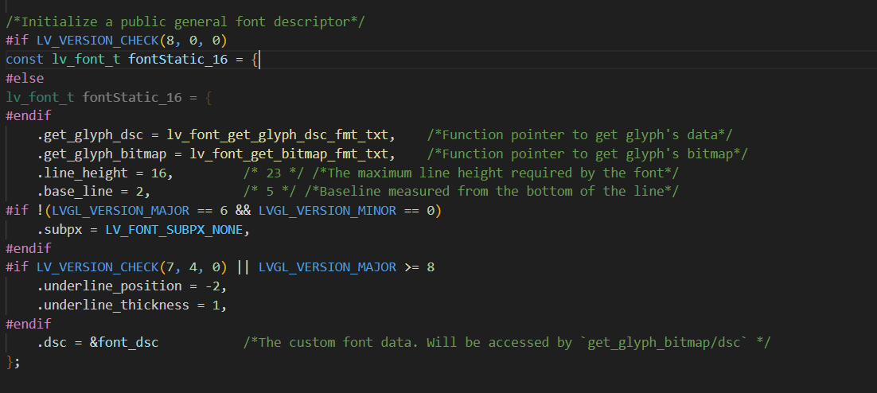

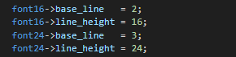

步骤五：将新生成的字库*.c文件转化为*.bin（外部字库需要处理，内部库直接使用即可）

按照 文件夹中《fontC2bin》的VS2019工程的办法 将*.c转化为*.bin；  
 然后将生成的文件名改为*.A03就是新的字库文件。